
المخاليط
مادة الكيمياء

عمل الطالب/

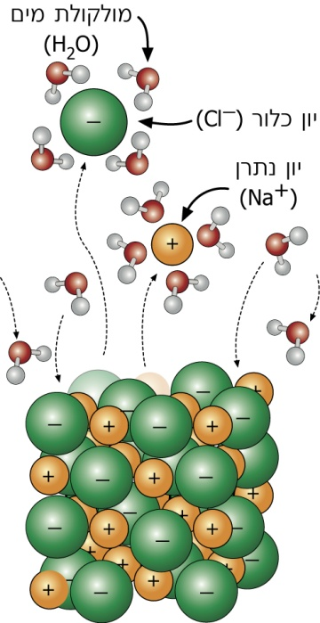
المخاليط
معظم الموادّ التي حولنا هي مخاليط من مادّتين نقيّتين أو أكثر: الهواء هو خليط من غازات، مياه الحنفية هي خليط من الماء والأملاح وموادّ أخرى، الموادّ البلاستيكية هي خليط من البوليمير
مع موادّ صبغية وموادّ مضافة، النبيذ هو خليط من الماء وموادّ أخرى كالسكّر والإيثانول،
الحديد الذي لا يصدأ هو خليط من عنصر الحديد وكمّيات صغيرة من الكربون وفلزّات أخرى.
بصورة غير دقيقة، يمكن التطرّق إلى نوعين من المخاليط: خليط غير متجانس (هتروجيني) الذي
يمكن رؤية مادّتين فيه على الأقلّ بالعين (على سبيل المثال الملح والفلفل؛ الزيت والماء؛ سلطة الخضروات)؛
والخليط المتجانس (الهوموجيني) الذي يسمّى أيضًا محلولاً والذي نراه (بالعين) كمادّة واحدة، مثل
ماء الملح؛ الهواء؛ الذهب التجاري.

المحلول والمذيب والمذاب
المحلول هو خليط متجانس من مادّتين على الأقلّ، بحيث تعمل إحداها كمذيب والأخرى كمذابة فيه. جسيمات الموادّ المذابة التي يمكن أن تكون في كلّ حالة للمادّة، محاطة بجسيمات المذيب الذي هو أيضًا يمكن أن يكون في حالة للمادّة. يُعرَّف المذيب عادةً كمادّة كمّيتها في المحلول هي الأكبر، في حين تعتبر بقيّة الموادّ مذابة. لذلك في أغلب الحالات، يحدّد المذيب حالة المادّة للمحلول (صلبة أو سائلة أو غازية). على سبيل المثال: السكّر المذاب في الماء هو مثال لمحلول سائلي، والهواء هو مثال لمحلول غازي الذي فيه الأوكسجين وغازات أخرى مذابة في النيتروجين؛ والنحاس مذاب في الذهب، في محلول صلب، مثلاً في المجوهرات "الذهبية" التجارية التي يحضّرونها بواسطة صهر الموادّ الصلبة وخلطها وتجميدها.
هل هناك حدود للذائبية؟
نتطرّق إلى ذوبان ملح الطعام في الماء. رغم أنّ ملح الطعام يذوب جيّدًا في الماء*، إلاّ أنّه لا يمكن إذابة كمّية غير محدودة منه في كمّية محدودة من الماء. تُقاس الذائبية عادةً، حسب الكمّية القصوى (بالغرامات) من المادّة المذابة التي يمكن إذابتها في 100 غرام من المذيب (في شروط محدّدة). المحلول الذي تُذاب فيه الكمّية القصوى من المذاب في كمّية محدودة من المذيب، يسمّى: محلولاً مشبعًا. لكلّ مادّة ذائبية قصوى في مذيب معيّن، وتتعلّق هذه الذائبية بدرجة الحرارة.
في درجة حرارة الغرفة، ذائبية السكّر في 100 غرام من الماء هي 211 غرام؛ ذائبية ملح الطعام في الماء هي 35.7 غرام؛ ذائبية ثاني أكسيد الكربون في الماء هي 0.144 غرام، ذائبية زيت الصويا في الماء قابلة للإهمال. يمكن أن تتراوح ذائبية الموادّ بين قيمتين متطرّفتين- ابتداءً بذائبية عالية جدًّا وحتّى ذائبية معدومة تقريبًا، بحيث يكون بينهما تدرّج متتالٍ من القيم.

المحلول المركّز والمحلول المخفّف
في أغلب الأحيان، عندما نتحدّث عن المحاليل وتراكيزها، نتطرّق إلى المحاليل المائية. إضافة مذاب (فقط)- تزيد من تركيز المحلول، وإضافة مذيب (فقط)- تقلّل من تركيز المحلول (عملية تخفيف). على سبيل المثال، عندما نذيب 10 غرام من ملح الطعام في
100 ملل من الماء نحصل على محلول بتركيز معيّن. لجعل المحلول مركّزًا بضعفين يجب إضافة 10 غرام من ملح الطعام. لخفض تركيزه إلى النصف يجب إضافة 100 ملل من الماء (تخفيف المحلول بضعفين). إحدى طرق حساب تركيز المحاليل هي إيجاد النسبة بين كتلة المذاب (بالغرامات) وحجم السائل (باللترات)، بحيث يتمّ حساب التركيز بوحدات غرام/ لتر.

* ملاحظة: لا تذوب جميع المركَّبات الأيونية جيّدًا في الماء. مدى الذائبية واسع- يبدأ من مركَّبات تذوب جيّدًا (التي تسمّى سهلة الذوبان) وحتّى مركَّبات ذائبيتها في الماء قابلة للإهمال (التي تسمّى عسرة الذوبان) بحيث يكون بينهما تدرّج متتالي لقيم تعبّر عن مدى ذائبيتها.

نميز بين مفهوم عملية الذوبان ومفهوم الانتشار

الانتشار (ديفوزيا- Diffusion) هو عملية فيزيائية، خلالها، ونتيجة للحركة الدائمة والعشوائية لجسيمات المادّة، تنتقل الجسيمات الموجودة بتركيز عالٍ نسبيًا إلى منطقة تركيزها فيها منخفض نسبيًا- حتّى تصل إلى توزيع متجانس في الحجم المحدود (في مادّة أخرى أو في الفراغ). يحدث انتشار المادّة دائمًا بوتيرة أسرع في درجات حرارة أعلى، لأنّ السرعة المتوسّطة للجسيمات تكون أعلى؛ يحدث انتشار الغاز في الفراغ بوتيرة أسرع ممّا في وعاء يحوي غازًا، لأنّ التصادمات بين جسيمات الغاز الأخرى تعيق الحركة. من المهمّ الإشارة إلى أنّ انتشار السائل في السائل أو جسيمات المادّة الصلبة في السائل يحدث بصورة ملحوظة فقط عندما تذوب المادّة في الأخرى.
- والذوبان (Solvation): (الإذابة) هو عملية معقّدة تتكوّن فيها أربطة (بين جزيئية) بين جسيمات المذاب المحاطة بجسيمات المذيب. تتعلّق هذه العملية بذائبية المادّة في الأخرى. تتميّز الموادّ بدرجة الذائبية التي هي الكمّية القصوى لمذاب معيّن التي يمكنها الذوبان في مذيب معيّن (في درجة حرارة معيّنة). درجة ذائبية المادّة المذابة في مادّة أخرى، تتعلّق بصفاتها وبصفات المذيب وبالقوى التي بين جسيمات الموادّ وبعدّة عوامل أخرى، منها درجة الحرارة. تتصرّف موادّ صلبة مختلفة بصورة مغايرة مع ارتفاع درجة حرارة المذيب السائل الذي تذوب فيه: قسم منها يذوب أفضل وقسم آخر يذوب أقلّ. هناك موادّ صلبة لا تتأثّر ذائبيتها تقريبًا بتغيّر درجة الحرارة، مثلاً، ذائبية ملح الطعام في الماء لا تتعلّق بدرجة الحرارة تقريبًا. كما أنّ ذائبية الغاز في السائل في حالات كثيرة، تنخفض مع ارتفاع درجة الحرارة، مثلاً ذائبية الأوكسجين في الماء ترتفع مع انخفاض درجة الحرارة. يجب التنويه إلى أنّه على كلّ الأحوال، بدون علاقة بكمّية المذاب الذي ذاب- تتأثّر دائمًا سرعة الذوبان بنسبة طردية بارتفاع درجة الحرارة- أي في درجة حرارة أعلى تحدث العملية بوتيرة أسرع بالمقارنة مع درجة الحرارة الأقلّ، لأنّ الجسيمات لا تملك طاقة حركية متوسّطة أعلى.
- ملاحظة: في كلّ حالة تذوب فيها مادّة في أخرى، تحدث أيضًا في نفس الوقت، عملية انتشار.

- الذوبان العلاقة بين عملية الانتشار وعملية الذوبان
تتكوّن في عملية الذوبان قوى تجاذب (اربطة) بين جسيمات المذاب وجسيمات المذيب المحيطة بها. تنتشر هذه الجسيمات- أي تتحرّك من المنطقة التي تركيزها فيها عالٍ نسبيًا إلى منطقة تركيزها فيها منخفض نسبيًا إلى أن تتوزّع بصورة متجانسة في الحجم الكلّي للمذيب. انتبهوا: لا توجد علاقة بين مدى ذائبية مادّة معيّنة في مادّة أخرى وبين سرعة انتشار الجسيمات (وتيرة توزّعها في المذيب) وتتأثّر العمليتان بصورة مغايرة بتغيّرات درجة الحرارة. على سبيل المثال: عندما نذيب ملح الطعام في الماء، لا يؤثّر تغيّر درجة الحرارة تقريبًا على كمّية الملح التي تذوب في الحجم المحدود من الماء، لكن كلّما كانت درجة الحرارة أعلى ازدادت سرعة انتشار جسيمات الملح (المذابة) في الحجم المحدود من الماء. يجب التنويه إلى أنّه على كلّ الأحوال، بدون علاقة بكمّية المذاب الذي ذاب- تتأثّر دائمًا سرعة الذوبان بنسبة طردية بارتفاع درجة الحرارة- أي في درجة حرارة أعلى تحدث العملية بوتيرة أسرع بالمقارنة مع درجة الحرارة الأقلّ، لأنّ الجسيمات لا تملك طاقة حركية متوسّطة أعلى.

فصل الخليط إلى مكوناته
كما أسلفنا، معظم الموادّ موجودة في مخاليط. للفصل بين الموادّ المختلفة الموجودة في الخليط، يجب إيجاد الصفات التي تميّز كلّ مادّة في الخليط، على سبيل المثال، الذابيئة في الماء، درجة حرارة الغليان، وحجم الحبيبات أو الانجذاب إلى المغناطيس. تسمّى هذه الصفة صفة فاصلة لأنّها تتيح الفصل بين الموادّ الموجودة في الخليط.

فيما يلي أمثلة لبعض طرق الفصل:

الترشيح
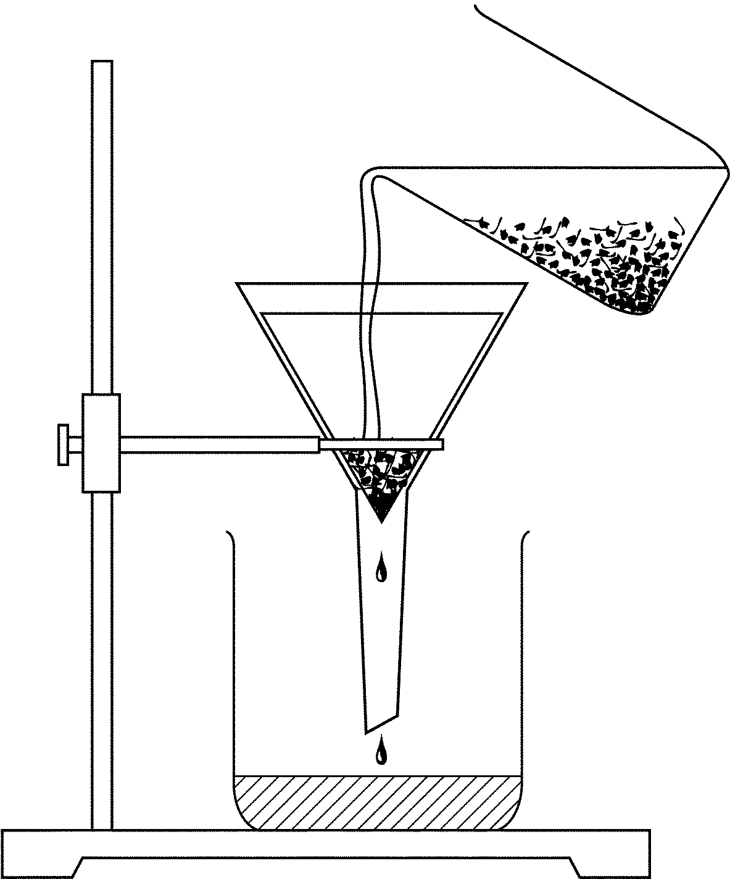
تلائم هذه الطريقة لفصل خليط غير متجانس من مادّة صلبة وسائل أو من موادّ صلبة مختلفة. الصفة الفاصلة التي نستغلّها من أجل الترشيح هي حجم الجسيمات/ الحبيبات. المصفاة أو ورق الترشيح أو الغربال، هي "أدوات" فيها "ثقوب". الجسيمات الصغيرة تمرّ عبر الثقوب إلى وعاء موجود تحت أداة الترشيح، بينما الجسيمات الأكبر التي لا تمرّ عبر الثقوب، تبقى في أداة الترشيح. الفصل بواسطة الترشيح مقبول جدًّا في الصناعة: على سبيل المثال، في مصنع الفوسفات في النقب، يرشّحون الموادّ الخامّ الطبيعية من أجل التنقية الأولى. المادّة الخامّ هي صخور تمرّ بالتكسير. بعد التكسير تنتج شظايا صخور بأحجام مختلفة ورمل. بواسطة غرابيل ملائمة يفصلون بين الرمل والحجارة وبين الحجارة بأحجامها المختلفة.
مثال آخر، يستعملون في صناعة الأدوية الترشيح لفصل الماء عن الناتج الصلب، ولهذا الغرض يستعملون ورق الترشيح (انظروا الرسم التوضيحي).

التبخير
تلائم طريقة التبخير لفصل المخاليط غير المتجانسة وكذلك المخاليط المتجانسة التي تسمّى محاليل. على سبيل المثال، يستعملون هذه الطريقة لتجفيف المادّة الصلبة الموجودة في سائل معيّن أو للحصول على المادّة الصلبة المذابة في السائل. الصفة الفاصلة في هذه الطريقة هي درجة حرارة الغليان أو قدرة التبخّر المختلفة لكلّ مادّة. يبخّرون المذيب (الذي يكون سائلاً في أغلب الأحيان) بالتسخين، والمادّة المذابة (التي تكون صلبة في أغلب الأحيان) ترسب.

الكروماتوغرافيا
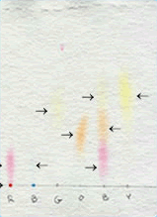
تشمل طريقة الفصل هذه جميع الطرق التي تعتمد على الاختلاف في قدرة الموادّ المختلفة على الالتحاق أو الانضمام الى مادّة محدّدة. تكون الموادّ المفصولة في أغلب الأحيان موادّ ملوّنة. على سبيل المثال، عندما يحضّرون لونًا، يخلطون ألوانًا مختلفة إلى أن يحصلوا على اللون المطلوب. لفحص مركِّبات لون معيّن يمكن استعمال هذه الطريقة، التي تفصل الألوان عن بعضها البعض. يمكن استعمال ورق الترشيح كمادّة ضامّة. من المعتاد الإشارة إلى مكان القطرة المفحوصة بقلم رصاص واستعمال مذيب معيّن. لا يكون المذيب في بعض الأحيان سائلاً، وإنّما غاز، وعندها نتحدّث عن "كروماتوغرافيا غازية". هذه الطريقة مقبولة في أبحاث الكيمياء والبيولوجيا لفكّ مبنى الجزيئات مثل الأحماض النووية، مثلاً في مجال التشخيص الجنائي لتشخيص الـ DNA.

التقطير (التكرير)
منظومة تكرير
مقياس درجة حرارة
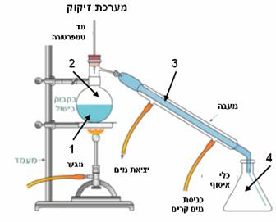
تُستعمل هذه الطريقة لفصل الخليط اعتمادًا على الفروق في درجة حرارة غليان السوائل في الخليط. يسخّنون الخليط السائل، والسائل الذي درجة غليانه هي الأقلّ يغلي ويتحوّل إلى بخار. يجمعون البخار في جهاز التكرير، ومن ثمّ يبرد البخار على طول المكثّف ويتحوّل مرّة ثانية إلى سائل، الذي بدوره يجمعونه في وعاء ملائم. في الصناعة، يفصلون بهذه الطريقة النفط الخامّ إلى مركِّباته المختلفة كالبنزين والكاز والسولار وزيوت التشحيم. في صناعة النبيذ والبيرة يكرّرون الكحول من خليط التخمّر. أثناء تكرير النبيذ يمكن الفصل بين الإيثانول (الكحول) والماء باستغلال الفرق بين درجة غليان الإيثانول (78⁰C) ودرجة غليان الماء (100⁰C).
حامل
مكثّف
خروج الماء
دخول ماء بارد
وعاء جمع
موقد
قنينة طبخ

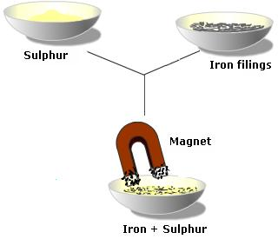
المغناطيس
عندما يكون الخليط غير متجانس ويحوي حديدًا، يمكن استعمال المغناطيس لفصل الحديد عن الخليط. الصفة الفاصلة هي المغناطيسية. على سبيل المثال، يمكن الفصل بين مسحوق الكبريت ومسحوق الحديد المخلوطين، بواسطة المغناطيس الذي يجذب الحديد فقط (انظروا الرسم التوضيحي).

مثال 1: فصل الملح عن الفلفل بواسطة الكلمات وبواسطة مخطّط:

ملح وفلفل وماء
إذابة في الماء
ملح وفلفل
ماء ملح(محلول الملح)
فلفل وبقايا الماء
ترشيح
تبخير
فلفل
ماء
ماء
ملح
تبخير

يمكن عرض العملية أيضًا بواسطة جدول كالذي يظهر في أسئلة تقييم مختلفة، على سبيل المثال:

المرحلة | وصف العملية التي يجب أن يقوم بها سامي | تعليل إجراء المرحلة | الصفة الفاصلة
1 | تقريب مغناطيس من الخليط | لجذب مسحوق الحديد للمغناطيس وإخراجه من الخليط | الانجذاب إلى المغناطيس
2 | ترشيح بواسطة مصفاة | لإخراج الحجارة | حجم الحبيبة
3 | إذابة في الماء | لترسيب الرمل ولإذابة الملح | الذائبية في الماء
4 | ترشيح بواسطة ورق ترشيح | لإبقاء الرمل على ورق الترشيح ولتمرير الماء والملح | حجم الحبيبة
5 | تبخير محلول ماء الملح | لنقل الماء إلى الحالة الغازية (بخار ماء) بحيث يبقى الملح في الكأس | درجة حرارة الغليان
استعمالات فصل المخاليط
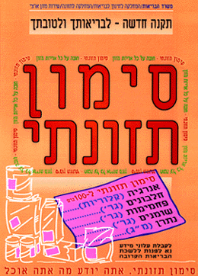
من المهمّ ذكر الاستعمالات التكنولوجية لفصل المخاليط كتحلية مياه البحر أو تكرير النفط أو تحضير المخاليط في صناعة الغذاء وموادّ التنظيف وموادّ التجميل. يستعملون اليوم أيضًا تقنيات فصل المخاليط مثلاً في فصل النفايات في موقع خيرية وفصل الموادّ الضارّة من مياه الشرب بواسطة مصافي المياه وغير ذلك. نوصي في عملية التدريس بدمج مهمّات تنوّر علمي كثمرة العنب أو تحلية مياه البحر.
المخاليط في الحياة اليومية: نوصي بالطلب من الطلاّب تحضيرما يشبه بطاقة هوية للخليط. على سبيل المثال، يمكن تحضير شبه بطاقة هوية للحليب والذي هو عبارة عن خليط متجانس. يمكن مثلاً المقارنة بين مركِّبات الحليب ونسبها الدهنية المختلفة. بهذه الطريقة يختار كلّ طالب خليطًا من بيئته القريبة ويفحص مركِّباته. يمكن المقارنة بين مخاليط متشابهة تُنتِجها شركات مختلفة. أساس بطاقة الهوية هذه يظهر على بطاقات قسم من المنتجات الغذائية والاستهلاكية في المحلاّت التجارية (مثل: صابون الجلي، زيت الطبخ، مسحوق الغسيل، الجبنة البيضاء، المشروب الخفيف، عصائر البرتقال من شركات مختلفة وغير ذلك).

الفهرس
المخاليط 1
المحلول والمذيب والمذاب 1
المحلول المركّز والمحلول المخفّف 2
نميز بين مفهوم عملية الذوبان ومفهوم الانتشار 2
فصل الخليط إلى مكوناته 3
الترشيح 3
التبخير 4
الكروماتوغرافيا 4
التقطير (التكرير) 4
المغناطيس 5
مثال 1 6

